Met Arthur leren de allerkleinsten spelenderwijs!

- Nutricia lanceert twee nieuwe applicaties: Nutricia Baby App voor ouders en zwangere vrouwen en Arthur Play voor kinderen
- Vier leerrijke spelletjes stimuleren de vaardigheden en de motoriek van de allerkleinsten
- De beste manier om je kleine uk de wereld te laten verkennen is door een goede mix van activiteiten aan te bieden: buiten ravotten, samen spelen, boekjes kijken, en apps ontdekken en spelen.
- Naast de interactieve wereld van Arthur, biedt de applicatie 4 spelletjes met verschillende levels.



Brussel, 24 september 2014 – We weten het allemaal, de generatie C(onnected) zijn de volwassenen van morgen. Onze peuters en kleuters tonen een groeiende belangstelling voor nieuwe technologie, sommigen zijn zelfs gefascineerd door computerschermen, tablets en smartphones. Uiteraard is het zeer belangrijk dat ouders erop toezien dat hun kleintjes een goede mix van activiteiten ondernemen en daar kunnen interactieve spelletjes deel van uitmaken. Maar waar vind je een innovatieve applicatie waarmee verschillende vaardigheden worden gestimuleerd, terwijl je kind leuke spelletjes speelt die aangepast zijn aan zijn of haar leeftijd?
In de App store en Google Play kun je nu gratis de applicatie ‘Arthur Play’ downloaden. Arthur nodigt 1- tot 5-jarigen uit om zijn levendige, interactieve wereld te verkennen en met hem 4 spelletjes te spelen, aangepast aan hun leeftijd en niveau. Het spel ondersteunt de ontwikkeling van het kind. Zowel de fijne motoriek als de cognitieve vaardigheden worden geoefend.
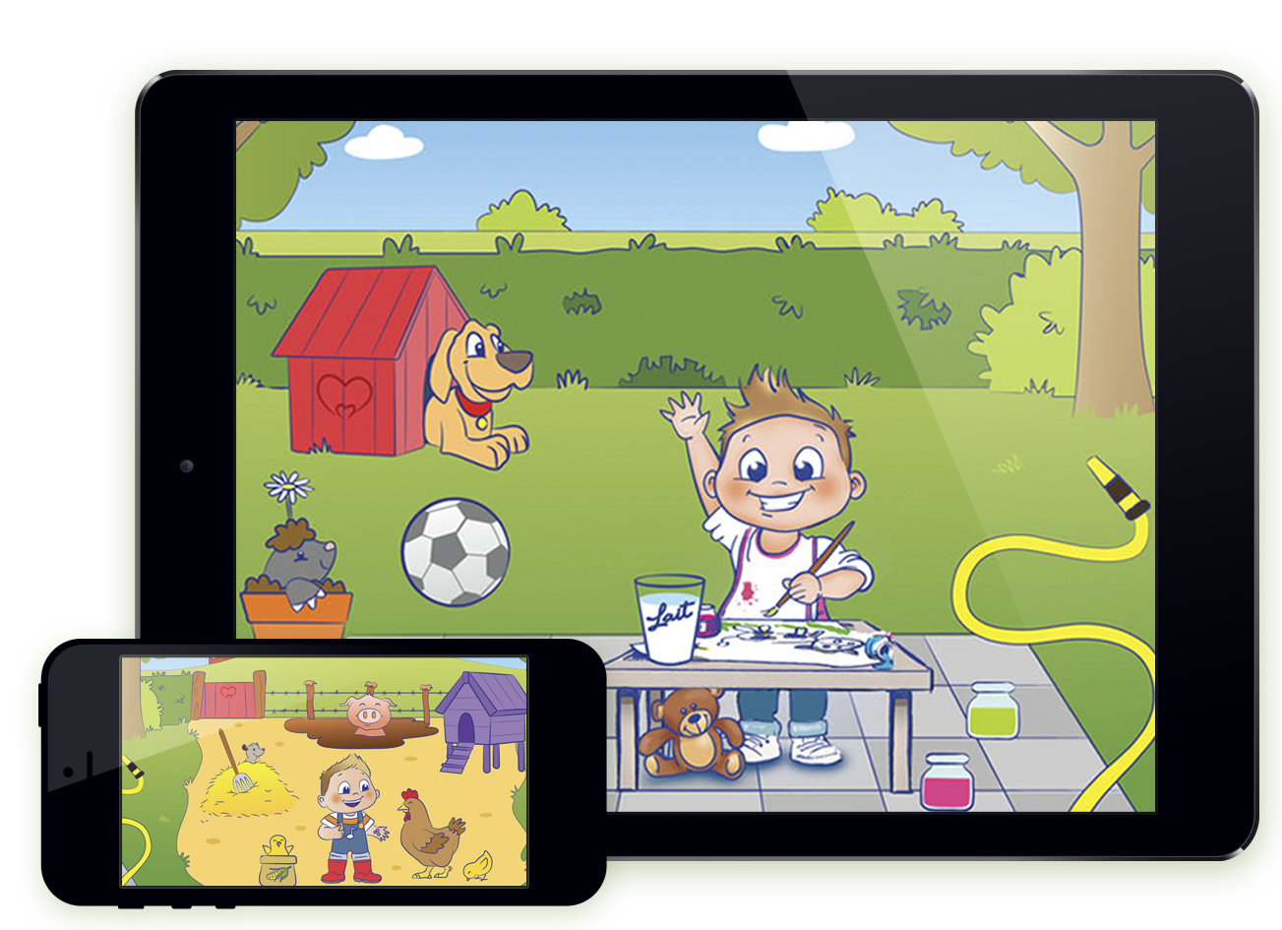

4 leuke, educatieve spelletjes om de wereld te verkennen!
Arthur, het jongetje dat op de Olvarit-producten voor kinderen vanaf 12 maanden is getekend, ontdekt in de interactieve wereld van Arthur onder andere de dieren van de boerderij en hij schildert, fietst en speelt in de zandbank. In de spelletjes spelen ook fruit, groenten, enzovoort een prominente rol, want het is belangrijk om goede voedingsgewoonten zo jong mogelijk aan te leren!

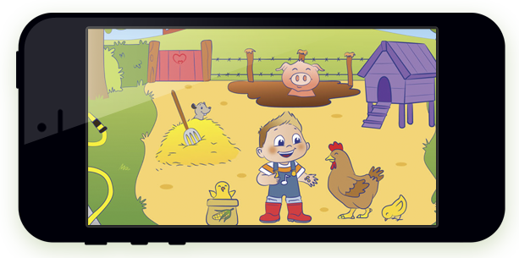
In de wereld van Arthur is alles kleurrijk en speels. In het landschap zijn er interactieve elementen, die je met één klik in beweging brengt. Bovendien zijn er geluidseffecten toegevoegd om de gehoorzin te stimuleren, alsook tal van animaties. Wanneer het kind deze nieuwe wereld verkent, stelt Arthur hem 4 leuke, educatieve spelletjes voor: een geheugenspel, een puzzel, dierengeluiden en kleurtekeningen. Elk spel bestaat uit verschillende levels: zo kan het kind zijn bewegingen leren te coördineren en zijn concentratie ontwikkelen.

Deze applicatie heeft dan ook als doelstelling peuters en kleuters ertoe aan te zetten de wereld zelf te ontdekken en op hun eigen tempo te verkennen.

‘Er bestaan veel goede apps die de cognitieve ontwikkeling van jonge kinderen kunnen stimuleren. En dat op hún niveau. Bovendien is een tablet een uitstekende multimediatool waar kinderen creatief mee aan de slag kunnen. De introductie van tablets op jonge leeftijd kan volgens mij wel degelijk een educatieve bijdrage leveren. Toch is het essentieel dat je het gebruik ervan in de tijd inperkt en er ouderlijk toezicht blijft. Buitenspelen is minstens even belangrijk.' legt Jo Tondeur, onderwijskundige van de Universiteit Gent uit.

Beloning voor papa en mama
Het is heel simpel om het spel op te starten. Bij het inschrijven geeft de mama of papa de voornaam en leeftijd van het kind in, de Arthur spelletjes passen zich dan automatisch aan dat niveau aan.

Om de prestaties van de kleine spruit te belonen, worden per e-mail kortingsbonnen verstuurd naar de ouders, om zo ook de Olvarit-producten te ontdekken.

Deze app is gratis beschikbaar in de App Store en Google Play. Voor meer informatie, surf naar http://www.nutriciababy.be/FR/Nos-Produits/Olvarit/enfant-explore-decouvre/Pages/application.aspx

Over Olvarit
Nutricia is met de merken Nutrilon en Olvarit al meer dan 100 jaar actief op het gebied van baby- en kindervoeding, en is uitgegroeid tot marktleider in dit segment. De doelstelling van Nutricia is bij te dragen aan een gezonde groei en ontwikkeling van kinderen van 0 tot 36 maanden. De Nutricia voedingskundigen geven ouders en professionals iedere werkdag praktische voedingskundige adviezen via het gratis telefoonnummer 0800-16685 of www.nutriciababy.be. Door continu te bouwen aan haar kennis heeft Nutricia een breed aanbod van producten gerealiseerd, afgestemd op de specifieke behoeften van ieder kind, in elke ontwikkelingsfase.

Voor meer informatie over dit persbericht, contacteer:
Héloïse Richard
Heloise.richard@pr-ide.be
0474 67 77 56

